Iniciatīva „Latvijas skolas soma” Madonas Valsts ģimnāzijā 2019./2020.m.g. (septembris- maijs)
Nr.  p.k. | Pasākums un norises vieta | Iesaistīto izglītojamo skaits | Pasākuma izmaksas | ATSAUKSMES/FOTO
 | O. Skaraiņa izstāde „Nesalauztais”, Madonas novadpētniecības un mākslas muzejs | 183 | 36.60 Eur | - Skolēni ne tikai teorētiski apgūst vizuālās mākslas tēmas, bet arī praktiski iepazīst, izpēta mākslas darbus dažādās tehnikās, uzzina par ekspozīcijas iekārtošanas īpatnībām, iejūtas mākslas kritiķa ādā.  - Pasākums rosina domāt par literātiem-māksliniekiem literatūras stundās: J.Jaunsudrabiņu, A.Eglīti, izvērtēt daudzpusīgas personības un to raksturu šķautnes.  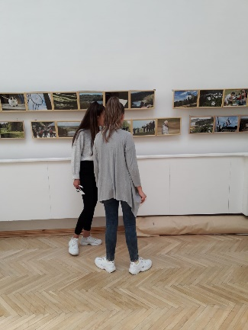  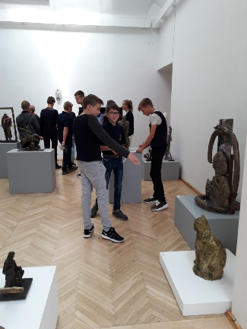  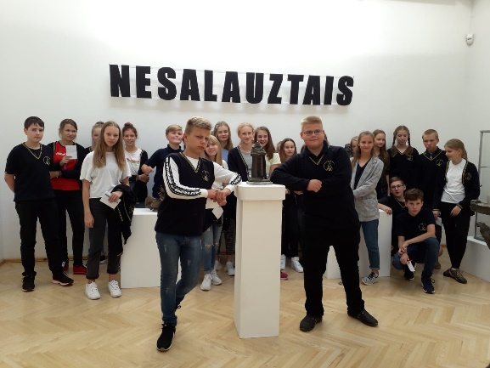
Foto un mākslas darbu izstāde „No Gaiziņa Latviju redzot”
Madonas novadpētniecības un mākslas muzejs
 | Tikšanās ar rakstnieci  A. Felkeri,  Madonas novada bibliotēka | 14 | bezmaksas | 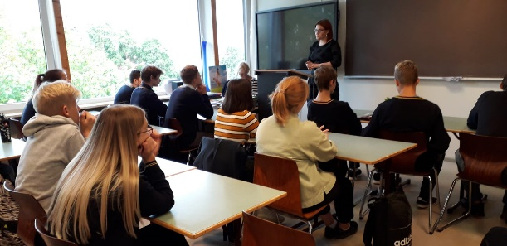  - Skolēniem ir iespēja iepazīt mūsdienu Latvijas kultūras vērtības, tikties, diskutēt ar literāro darbu autoriem – mūsdienu rakstniekiem, kas savos darbos atspoguļo mūsdienās aktuālas tēmas.
 | Tikšanās ar dzejnieku  A.Akmentiņu,  Madonas novada bibliotēka | 22 | bezmaksas | 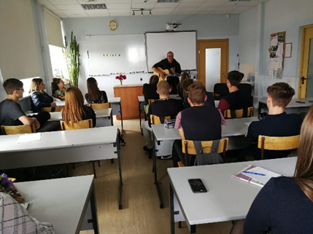  -Tikšanās ļāva iedziļināties radošās domāšanas attīstīšanā, svarīgāko aspektu atpazīšanā. A. Akmentiņš mūs rosināja pie ideju ģenerēšanas izdalīt vīzijas un metafiziku, ko rosināja izkopt ikkatram. Un sacīja tā- jebkurš var būt dzejnieks, ja tikai pamana dzejoli un skaisto.
 | Tikšanās ar  E. Serdāni  „Vēstules uz bērza tāss”,  Madonas novadpētniecības un mākslas muzejs | 16 | bezmaksas | - Skolēnus īpaši uzrunāja E. Serdānes izjustais stāstījums par pārdzīvoto ceļā uz izsūtījuma vietu. Interesi raisīja izdotā grāmata “Sibīrijas vēstules uz bērza tāss.” Skolēni salīdzināja citas vēstules ar Madonas muzejā esošo.
 | Tikšanās ar jauno rakstnieci  A. Zārāni,  Madonas novada bibliotēka | 26 | bezmaksas | - Literatūrā veidoja reālu priekšstatu, kā tiek rakstīts liela formāta literārs darbs. Audzināšanas procesam bija daudz labu tēmu: adaptācija jaunā vidē, pašas rakstnieces atbildība pret auditoriju, neatlaidība, radošums.  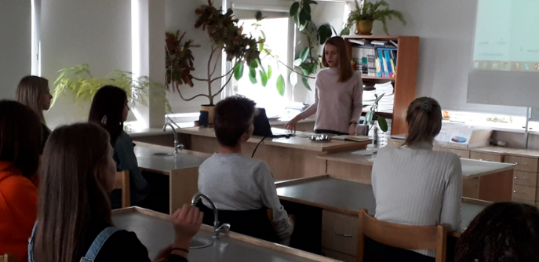  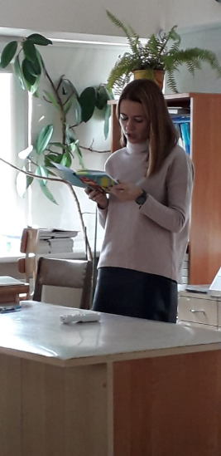
 | Programma „Orientēšanās spēle- Tūkstošgades stāsts” Turaidas muzejrezervāts | 28 | 58.29 Eur | - Orientēšanās spēle bija kā aizraujošs un aktīvs muzejrezervāta apmeklējums. Vienlaikus iepazinā, Latvijas vēsturi un atsevišķus objektus un priekšmetus. Spēles laikā noskaidrojām, kādas pārmaiņas ieviesa Krusta kari Latvijas teritorijā.  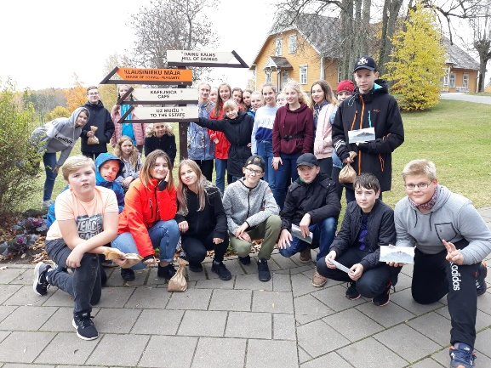
 | Tikšanās ar vēstures grāmatu autoru V. Klišānu,  Madonas novada bibliotēka | 22 | bezmaksas | -Autors ļāva ieskatīties savu grāmatu "Latvijas valsts stāsts. 20. - 21. gadsimts", "Latvijas vēsture - no vissenākajiem laikiem līdz mūsdienām Baltijas, Eiropas un pasaules vēstures kontekstā", "Latvijas vēstures ilustrēta hronoloģija no viduslaikiem līdz mūsdienām" tapšanā, rosinot skolēnus izprast, kā tiek veidota grāmatas, radot interesi par latviešu literatūras saturisko daudzveidību, tās tapšanas procesiem un autoriem kā personībām, grāmatu lasīšanu kā kultūrvēstures izzināšanas procesu un interesantu nodarbi.
 | Teātra izrāde „Katls”,  Latvijas Nacionālais teātris | 40 | 201.80 Eur | -Izrāde ļāva labāk izprast latviešu tautas sarežģītos likteņus II pasaules kara laikā, kad bija jāspēj izdzīvot gan vācu, gan padomju okupācijā, saglabājot cilvēciskās vērtības.
 | Lekcija un praktiska nodarbība „Mūsdienu deja- laikmetīgā deja ar hip-hop elementiem”,  deju pedagoģe Vita Grūbe | 134 | 290.00 Eur | 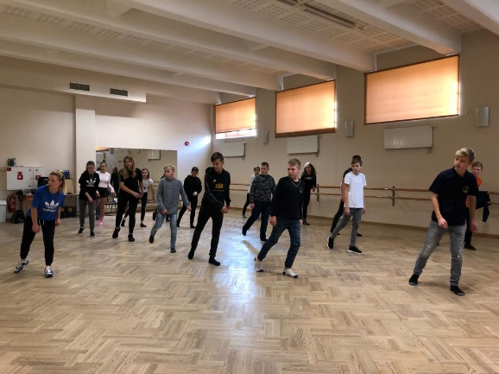  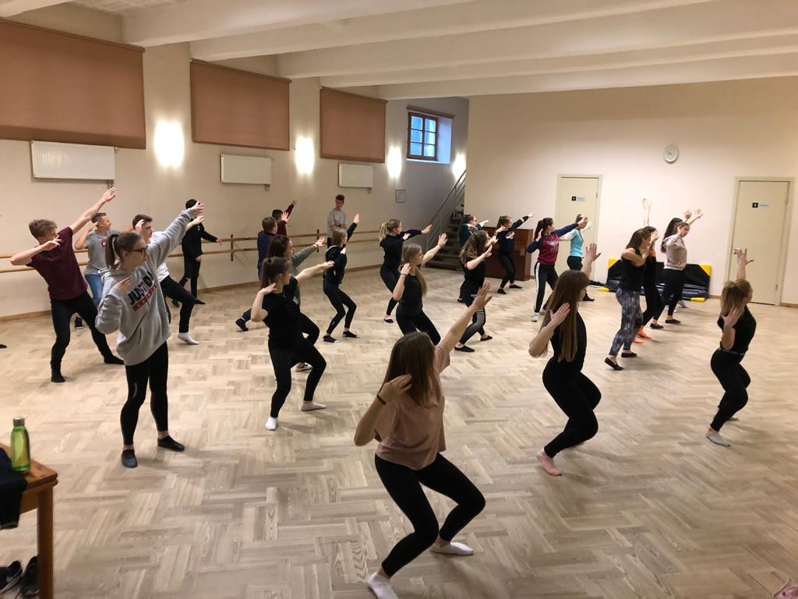  - Lielākā daļa skolēnu pozitīvi novērtē meistarklasē apgūto, ir gandarīti, ka nodarbības noslēgumā varēja kopīgi deju nodejot. Viens zēns atzina, ka dejas viņam nesaistās ar sportu, bet bija apmierināts, ka spēja gana labi līdzdarboties citiem. Viena skolniece apsver iespēju nākotnē savu karjeru saistīt ar deju.
 | Izrāde „80 dienās apkārt zemeslodei”, Valmieras drāmas teātris | 16 | 105.00 Eur | - Literatūras stundā definējām nojēgumu ‘’raksturs’’. Izvērtējām mērķapziņu un ceļošanas ietekmi uz raksturu. Izrādes pievienotā vērtība bija tā, ka izrāde raisīja asociāciju plūsmu, ļauj vaļu iztēlei, rosināja domāt un fantazēt.  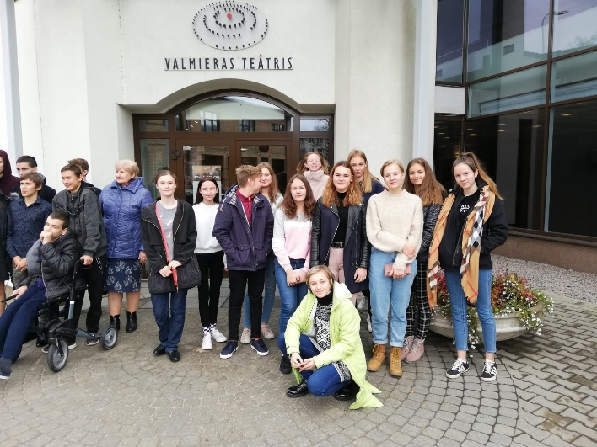
 | Padomju slepeno bunkuru apmeklējums Līgatnē,  Līgatnes rehabilitācijas centrs | 20 | 92.00 Eur | - Tika iegūta vispārizglītojoša un noderīga informācija, galvenokārt, vēstures mācību priekšmeta apguvē. Apskatot tā padomju laika kartes un salīdzinot iegūtās zināšanas vēstures stundā vieglāk izvērtēt redzēto padomju laiku bunkuros Līgatnē.  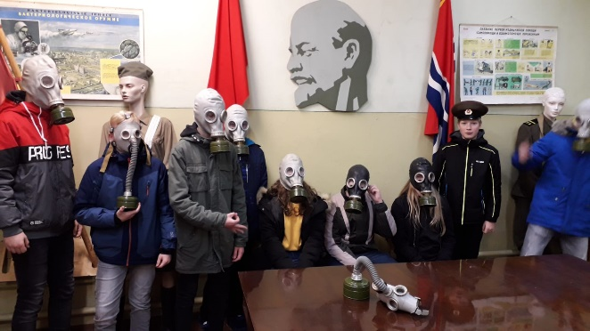  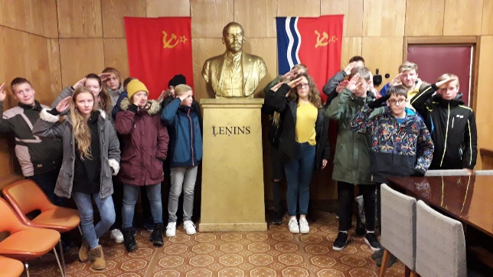
 | Kinoseanss „Dvēseļu putenis”, Kinoteātris Vidzeme | 21 | 74.00 Eur | - Filma bija ļoti interesanta un daudz precīzāk attainoja kara īstenību. Tas bija daudz savādāk nekā vēstures stundā mācoties par kaujām un kariem, kas šķiet bezpersoniski un mazliet liekas kā šaha spēle, kur divi karaļi izklaidējās. Filmā vēl labāk sapratu, ka katram cīnītājam ir sava ģimene un lietas, ko viņš upurēja Latvijas labā, tāpēc vēl vairāk tagad varu novērtēt Latvijas brīvību.
 | Muzejpedagoģiska nodarbība „Latvijas gadsimts”,  Latvijas Nacionālais vēstures muzejs | 36 | 38.95 Eur | -Bagātīgs materiālu piedāvājums, gan mūzdienīgos veidos (interakstīvi), gan klausāmi. Aizraujošs stāstījums par Latvijas 100 gadu vēsturi. Izstāde ļāva saprast un papildināt vēstures stundās saklausīto un papildināt to ar jauniem, vēl nezināmiem faktiem. Ieraudzījām arī sava novada vēstures liecības.  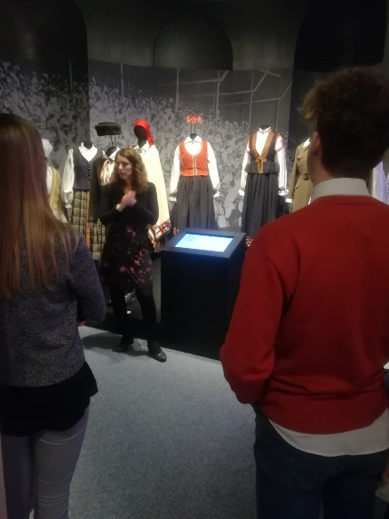  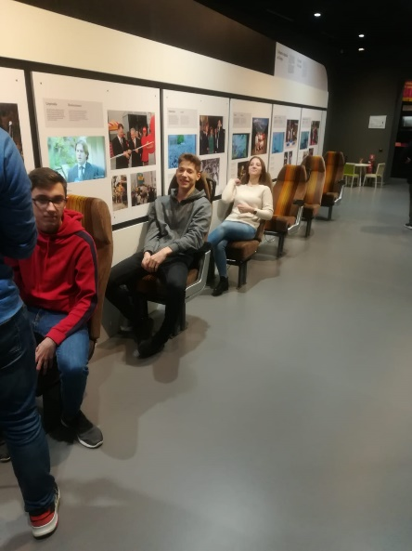
 | Grupas „Carnival Youth” koncerttūres „Good luck” apmeklējums un tikšanās ar grupas dalībniekiem,  Madonas pilsētas kultūras nams | 90 | 952.00 eur | 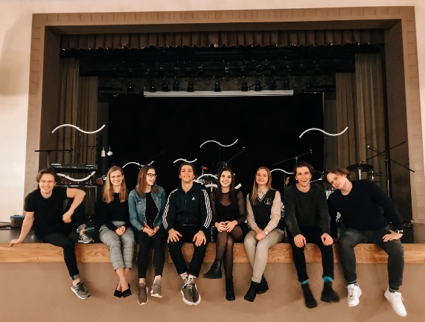  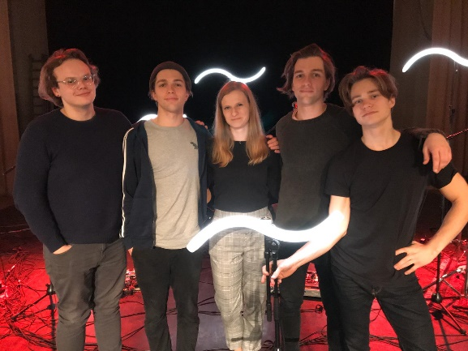  - Iespēja apmeklēt Latvijā slavenu un nozīmīgu mūziķu koncertu, iepazīt mūzikas stilu, mūzikas instrumentu dažādību . Koncerta laikā var vairāk uzzināt arī par mūsdienu mākslu piedzīvojot un izbaudot kvalitatīvas un daudzveidīgas scenogrāfijas, gaismu mākslas un videomākslas izpausmes.
 | A. Sāra personālizstāde „Gleznas”, Madonas novadpētniecības un mākslas muzejs | 113 | 21.00 Eur | 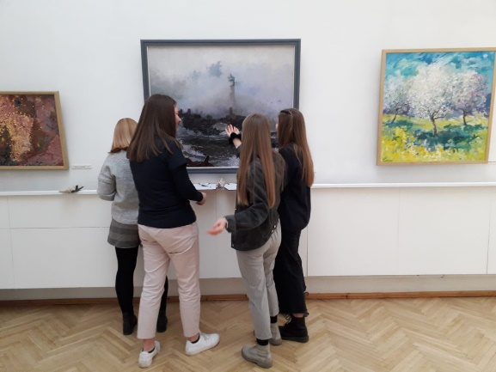  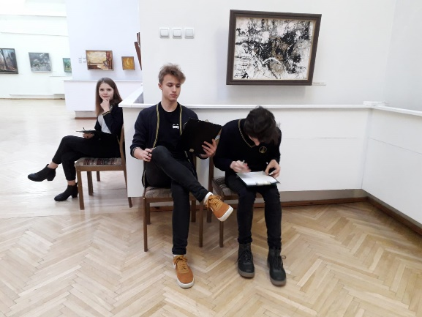  - Pirms izstādes apmeklējuma skolotāja sniedza klasei sīkāku informāciju par apskatāmo izstādi, autoru, viņa biogrāfiju, daiļradi, kā arī uzdeva uzdevumu – katram skolēnam atrast atbildes uz jautājumiem par izstādi, aizpildīt izdalītās darba lapas. Izstāde tika apmeklēta vizuālās mākslas stundās, tēmu „Mākslas darbs un skatītājs”, „Reālais un pārreālais mākslā” ietvaros.
 | Izrāde “Iemīlējies Šekspīrs”,  Dailes teātris | 28 | 287.60  Eur | -Izrāde “Iemīlējies Šekspīrs’’ bija ļoti interesanta. Patika reālistiskā aktierspēle un pārdomātā, neparastā scenogrāfija.  -Izrāde lika labāk nizprast to laika posmu, kad norisinājās Romeo un Džuljetas mīlas stāsts, jo par to mācāmies literatūras stundās. Uzmanību ļoti piesaistīja skatuves izkārtojums un tas, kā tika pārvietotas dažas skatuves daļas.  -Izrādē tika aiainotas tā laika posma raksturīgās iesīmes, piemēram, tajā laikā teātri varējā spēlēt tikai vīrieši un nevaldīja dzimumu līdztiesība, jo parādīt sievieti uz skatuves, bija liels grēks. Ļoti patika arī skatuves noformējums.
 | Māra  Čačkas izstāde “Dialogi. Paralēles. Dimensijas”,  Madonas novadpētniecības un mākslas muzejs | 25 | 5.00  Eur | - Šajā izstādē vērojamas lielformāta gleznas un augstspieduma kompozīcijas, kurās mākslinieks apkopo cilvēkstāstus, tikšanās un stāstus no dzīves. Lai gan lielākā daļa no darbiem bija tumši, tie neraisīja bēdīgas vai nomācošas emocijas, bet tieši otrādāk- vēlmi gleznā iedziļināties un to izprast.
 | kanādiešu mākslinieces Dianes Hiskoks  izstāde “Ikviens ir kāds”  Madonas novadpētniecības un mākslas muzejs | 25 | 5.00  Eur | - D.Hiskoks darbus muzejā bija iespēja apskatīt no 31.01.2020. – 15.03.2020. Šī izstāde sastāvēja no smalki izstrādātām miniatūrām glezniņām. Tajās uz zeltaina vai sudrabota fona māksliniece pētījusi bezpajumtnieku tēmu un atspoguļojusi cilvēka dzīves neglīto pusi. Domāju, ka, radot šo izstādi, kanādiešu mākslinieces mērķis bija likt cilvēkiem aizdomāties par savu dzīvi un lomu sabiedrībā, kas viņai, manuprāt, izdevās.
 | Daugavpils Universitātes Profesionālās maģistra studiju programmas “Māksla” maģistra studentu –  absolventu diplomdarbu izstādi “42+ idejas”, Madonas novadpētniecības un mākslas muzejs | 25 | 5.00  Eur | - Izstāde “42+ idejas” bija visatšķirīgākā no visām iepriekšējām. Pirmkārt, jau tāpēc, ka tai ir 13 autori. Daugavpils Universitātes Profesionālās maģistra studiju programmas “Māksla” maģistra studentu – absolventu diplomdarbu izstādē varēja vērot grafiku, glezniecību, tekstilmākslu un keramiku. Domāju, ka īpašu noskaņu šai ekspozīcijai piešķīra tas, ka tā atradās muzeja otrajā stāvā un šī telpa ļoti piestāvēja mākslas darbiem. Kopumā stunda bija izdevusies, mēs guvām jaunu pieredzi, pozitīvas emocijas un papildinājām savas zināšanas. Paldies iniciatīvai “Latvijas skolas soma” par šo lielisko iespēju!
 | Izrāde „Pūt vējiņi”,  Latvijas Nacionālais teātris | 40 | 424.40  Eur | - Tas šķita drosmīgs un oriģināls iestudējums, ar daudzbalsīgu kori uz skatuves. “Pūt, vējiņi!” bija kā liela, liela bilžu grāmata, ko atdzīvina arī tērpu daudzveidība.  - Pirmajā brīdī šķita – ka tā būs klasiska izrāde, kuru risinoties tālāk nonākam pie visas tautas spējas pieņemt sāpes un nest tās ar godu.
 | Melngalvju nama ekspozīcijas apskate,  SIA Rīgas nami | 25 | 65.00  Eur | - Apmeklējot Melngalvju nama ekspozīcijas, gide interesantā stāstījumā, uzdodot jautājumus skolēniem, noskaidroja viņu iegūtās zināšanas skolas Latvijas vēstures mācību stundās. Uzteica par labi sagatavotien skolēniem. Nodarbības laikā gides stāstīto papildināja ekspozīcija ar uzskatāmām fotogrāfijām un dažādām vēstures liecībām. Iepazinās ar vēsturiskā nama pamatfunkciju- tā bija tirgotāju un kuģotāju pulcēšanās vieta vairāku gadsimtu garumā. Tika iepazīstināti skolēni ar pašreizējo Melngalvju nama pamatfunkciju – Rīgas vizītkarte, centrālā Rīgas pilsētas reprezentācijas telpa.  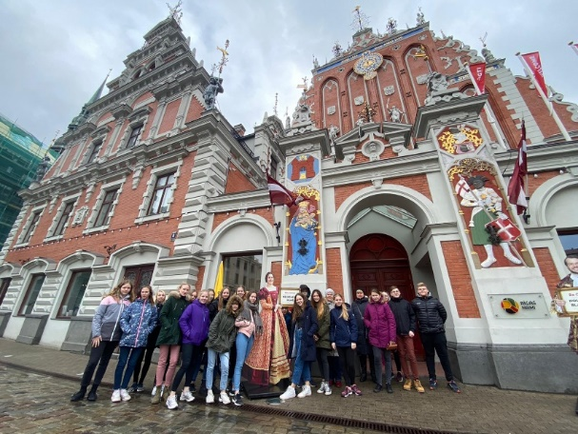
 | Izglītojoša nodarbība tehniskās jaunrades namā  ”Tehnoannas pagrabi”,  tehniskās jaunrades nams  ”Tehnoannas pagrabi” | 25 | 100.00 Eur | - BZC "Tehnoannas pagrabi" tika veikts interaktīvs ceļojums uz zvaigznēm planetārijā, tas sasaucas ar tematu ģeometrijā Lauztās līnijas zvaigznājos, tika meklēta izeja labirintā zem Rīgas un tika veikti eksperimenti, kas savieno mākslu kā zinātni mijiedarbībā caur radošajām industrijām.  